Управление образования Администрации МО Красноселькупский район
Сектор оценки качества образования отдела дошкольного и общего образования
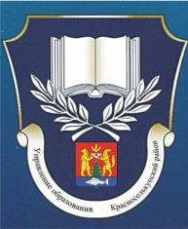

МО Красноселькупский район
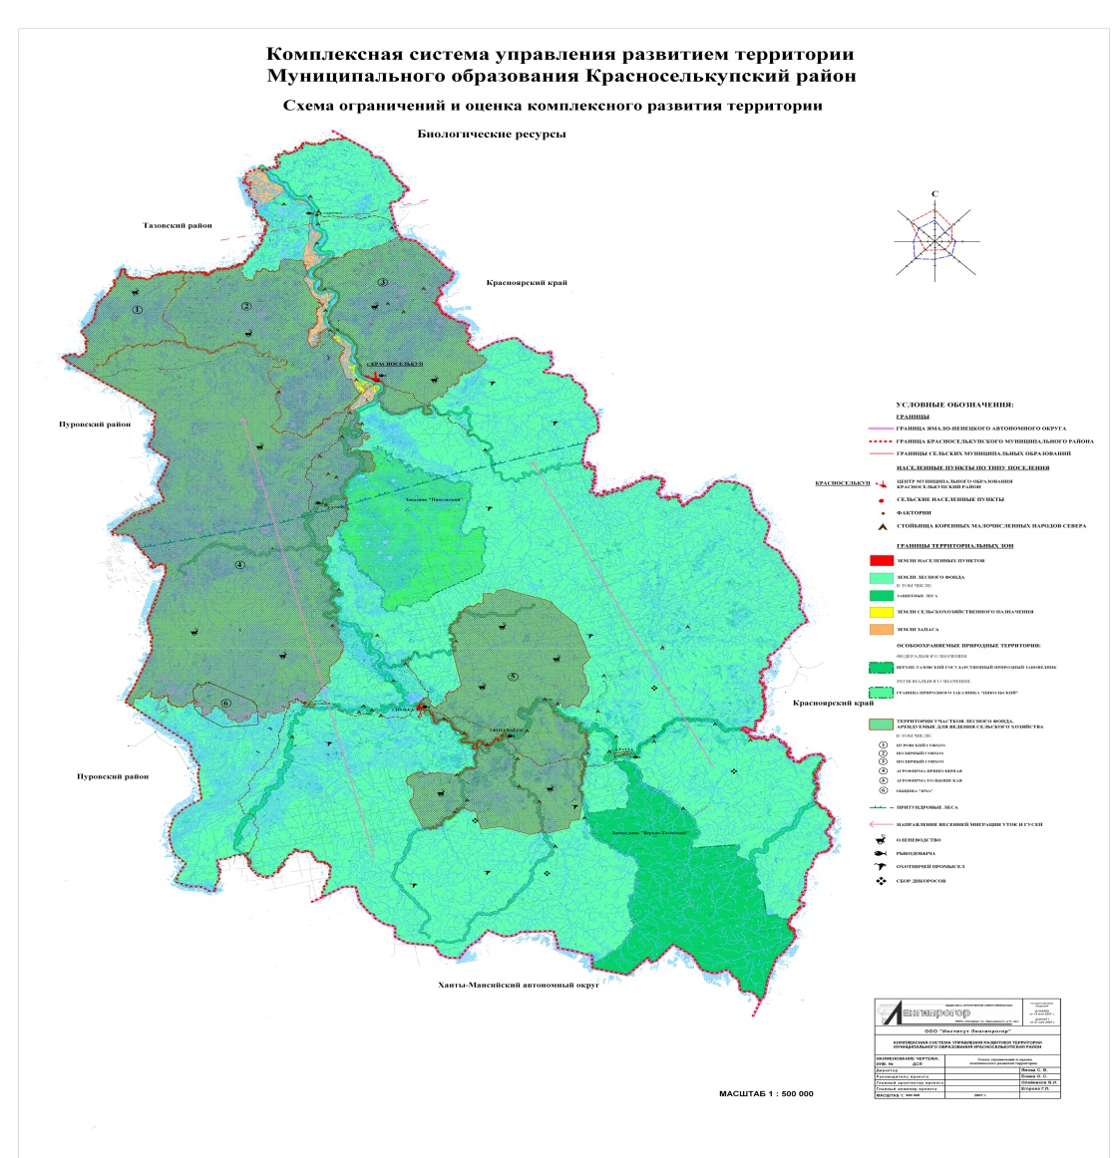
2014 г.

Сборник основных результатов
ЕГЭ-2014 по Красноселькупскому району

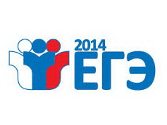

2012-2013 гг.

Сборник основных результатов единого государственного экзамена по МО Красноселькупский район в 2014 году. Сводные таблицы и диаграммы по району, образовательным учреждениям. – Красноселькуп, 2014.

Начальник Управления образования Администрации МО Красноселькупский район: А.В. Шарикова
Обработка материалов, статистическийанализ, сбор, формирование районной базы данных участников и результатов: Сидоренко Е.А., Волков С.И., Мельник Н.Г., Лисовская О.А.

Данный сборник является продолжением серии статистических и аналитических материалов по результатам ЕГЭ, выпущенных Управлением образования Красноселькупского района. Материалы сборника включают характеристику особенностей проведения ЕГЭ и анализ результатов ЕГЭ по общеобразовательным предметам в Красноселькупском районе, содержат статистические данные о результатах ЕГЭ в 2014 году, сравнительный анализ результатов ЕГЭ в 2014
году с аналогичными результатами ЕГЭ в 2013 году проведения по общеобразовательным предметам в целом, рейтинговый анализ результатов экзаменов в разрезе муниципального образования и образовательных учреждений, ЯНАО.
Сборник предназначен для широкого круга лиц: представителей органов управления образованием всех уровней, специалистов повышения квалификации педагогических и руководящих работников образования, муниципальных методических служб, руководителей и работников образовательных учреждений общего образования, начального
профессионального, среднего профессионального и высшего профессионального образования, авторов образовательных программ элективных курсов и разработчиков учебных материалов, специалистов, занимающихся проблемами качества образования.
Материалы сборника могут быть использованы для независимой оценки результатов деятельности образовательной системы района и образовательных учреждений. При подготовке сборника были использованы материалы Федерального института педагогических измерений, ГКУ ЯНАО «РЦОКО».

Сектор оценки качества образования,
Отдел дошкольного и общего образования
2014 год

